学生查看论文评语的步骤
网上提交了提交论文或提交主观问答题课程的考生查看评语的步骤如下所示：
（1）请学生本人使用个人学习账号和密码登录学院平台，点击“课程考试”——选择“网上考试”进行查看，（如下图所示）：
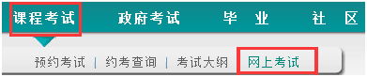
（2）在考试科目列表中点击提交论文的“查看详情”（如下图所示）：
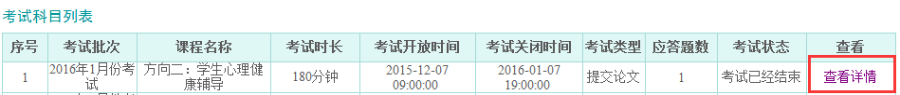
（3）在查看详情界面中点击“查看最高分试卷”（如下图所示）：
（4）在查看提交论文最高分试卷界面的【本题评语】中查看本课程的评语（如下图所示）：
